Modul 295 - Backend für Applikationen realisieren
Bawan Aziz Mahmud

Job-Marketplace-Applikation
04.05.2026

Version 1.0

Ausgangslage und Idee
Im Rahmen dieser Projektarbeit wird ein Backend für eine Job-Marketplace-Applikation entwickelt. Die Anwendung dient als Plattform, auf welcher Arbeitgeber Stelleninserate erstellen und verwalten können, während Arbeitssuchende diese Stellen einsehen, speichern und sich darauf bewerben können.
Das Ziel des Projekts ist es, eine vollständige REST-API mit Spring Boot zu entwickeln, welche alle grundlegenden Funktionen eines einfachen Jobportals abdeckt. Dabei wird der Fokus auf eine saubere Backend-Architektur, Datenbankanbindung sowie sichere Authentifizierung gelegt.

Ziel des Projekts
Die Anwendung soll zwei Hauptbenutzergruppen unterstützen:
- Arbeitgeber
- Arbeitssuchende
Arbeitgeber sollen in der Lage sein, Stelleninserate zu erstellen, zu bearbeiten, anzuzeigen und zu löschen. Zusätzlich sollen sie alle eingegangenen Bewerbungen einsehen und diese akzeptieren oder ablehnen können.
Arbeitssuchende sollen Stelleninserate abrufen können, diese speichern und sich direkt über die Plattform auf offene Stellen bewerben können. Zudem sollen sie den Status ihrer Bewerbungen einsehen können.

Funktionale Anforderungen
Die Backend-Applikation stellt folgende Kernfunktionen bereit:

1. Benutzerverwaltung
Benutzer können sich registrieren und anmelden. Jeder Benutzer besitzt eine definierte Rolle:
- Arbeitgeber(EMPLOYER)
- Arbeitssuchender(JOB_SEEKER)
Diese Rollen bestimmen die verfügbaren Funktionen innerhalb der Anwendung.

2. Stelleninserate (Job Postings)
Arbeitgeber können Stelleninserate verwalten:
- Erstellen neuer Jobinserate (POST)
- Abrufen aller oder einzelner Stellen (GET)
- Bearbeiten bestehender Stellen (PUT/POST)
- Löschen von Stellen (DELETE)
Jede Stelle enthält Informationen wie Titel, Beschreibung, Standort und optional eine Gehaltsspanne.

3. Bewerbungen (Applications)
Arbeitssuchende können sich auf Stellen bewerben. Eine Bewerbung enthält:
- Referenz zur Stelle
- Referenz zum Benutzer
- Status der Bewerbung (pending, accepted, rejected)
- Zeitpunkt der Bewerbung
Arbeitgeber können eingegangene Bewerbungen einsehen und deren Status ändern.

4. Gespeicherte Stellen (Saved Jobs)
Arbeitssuchende können interessante Stellen speichern, um diese später schnell wiederzufinden. Diese Funktion dient als persönliche Merkliste.

Technische Umsetzung
Das Backend wird mit Spring Boot realisiert und folgt einer REST-Architektur. Die Kommunikation erfolgt über HTTP-Requests.

1. Datenbank
Als Datenbank wird PostgreSQL eingesetzt. Die Entitäten werden über Spring Data JPA abgebildet und verwaltet. Im application.yml müssen noch der Username und Passwort gesetzt werden.
Name der Datenbank:
- JobMarketplace
Folgende Hauptentitäten sind vorgesehen:
- User
- JobPosting
- Application
- SavedJob
ERM:
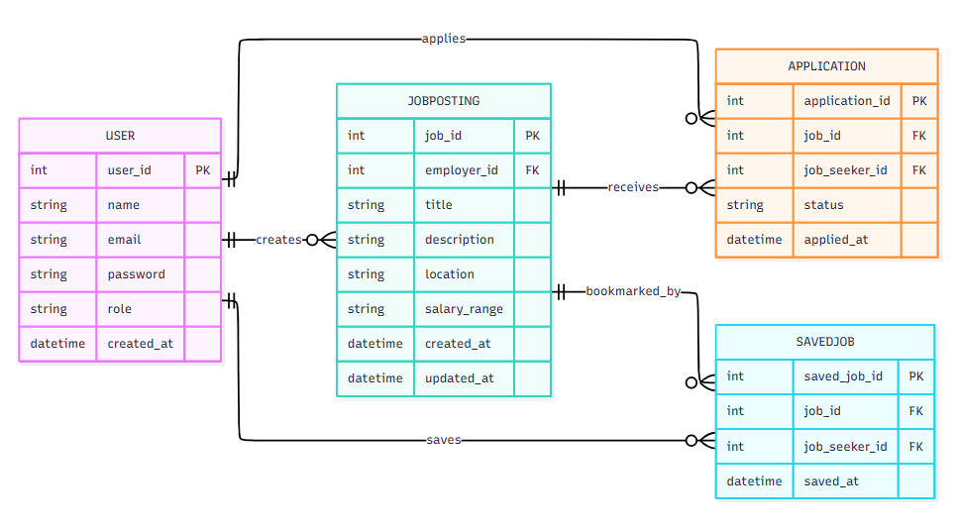

2. REST API Struktur
Die Applikation stellt mehrere REST-Controller bereit, unter anderem:
- User Controller (Authentifizierung und Benutzerverwaltung)
- Job Controller (CRUD für Stelleninserate)
- Application Controller (Bewerbungen verwalten)
- Saved Job Controller (gespeicherte Stellen verwalten)
UML:
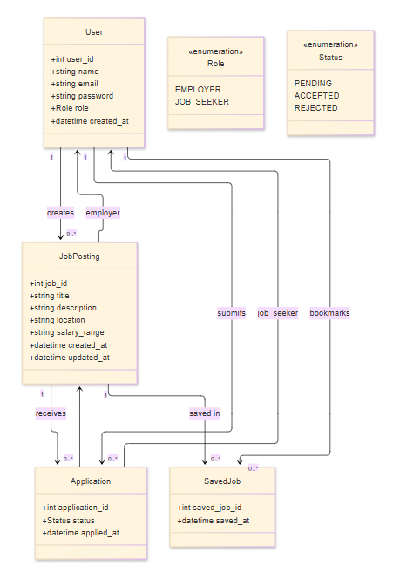

3. Sicherheit
Die API wird durch OAuth2 mit Keycloak abgesichert. Dadurch wird sichergestellt, dass nur authentifizierte Benutzer Zugriff auf geschützte Ressourcen erhalten.
Zudem werden unterschiedliche Rollen (z. B. Arbeitgeber und Arbeitssuchende) verwendet, um den Zugriff auf Funktionen gezielt zu steuern.
Keycloak einrichten:
1. Realm importieren
In der Keycloak Admin Console:
Create realm → Realm-Datei importieren → Realm erstellen
Der Realm-Name muss mit der application.yaml übereinstimmen.
2. Client Secret kopieren
In Keycloak:
Clients → job-marketplace-api / job-marketplace-admin → Credentials → Client Secret kopieren
(Die Secrets müssen evt. neu generiert werden)
Danach das Secret in application.yaml eintragen:
keycloak:
server-url: http://localhost:8080
realm: job-marketplace
admin-client-id: job-marketplace-admin
admin-client-secret: HIER_SECRET_EINFÜGEN
login-client-id: job-marketplace-api
login-client-secret: HIER_SECRET_EINFÜGEN

spring:
security:
oauth2:
resourceserver:
jwt:
issuer-uri: http://localhost:8080/realms/job-marketplace

3. Benutzer erstellen
Benutzer können entweder manuell in Keycloak erstellt werden oder über den Registrierungs-Endpoint:
POST /api/auth/register
Mögliche Rollen:
ADMIN
EMPLOYER
JOB_SEEKER
ADMIN sollte nur manuell in Keycloak vergeben werden.
4. Token anfordern
Entweder direkt über Keycloak:
POST http://localhost:8080/realms/job-marketplace/protocol/openid-connect/token
oder über die Spring-Boot-Anwendung:
POST /api/auth/login
Das zurückgegebene access_token wird für geschützte API-Endpunkte verwendet.

4. Dokumentation
Die API wird mit Swagger UI dokumentiert, sodass alle Endpunkte einfach getestet und nachvollzogen werden können.
Endpunkte:
AuthController:
Methode | Endpoint | Beschreibung
POST | /api/auth/register | Registriert einen neuen Benutzer und erstellt ihn in Keycloak sowie in der lokalen Datenbank.
POST | /api/auth/login | Meldet einen Benutzer über Keycloak an und gibt ein Access Token zurück.

UserController:
Methode | Endpoint | Beschreibung
GET | /api/users | Gibt eine Liste aller Benutzer zurück.
GET | /api/users/{userId} | Gibt einen einzelnen Benutzer anhand seiner ID zurück.
PUT | /api/users/{userId} | Aktualisiert einen bestehenden Benutzer.
DELETE | /api/users/{userId} | Löscht einen bestehenden Benutzer.
GET | /api/users/{userId} /job-postings | Gibt alle Stelleninserate zurück, die von einem bestimmten Benutzer/Arbeitgeber erstellt wurden.
JobPostingController:
Methode | Endpoint | Beschreibung
GET | /api/job-postings | Gibt eine Liste aller Stelleninserate zurück.
POST | /api/job-postings | Erstellt ein neues Stelleninserat.
GET | /api/job-postings/ {jobId} | Gibt ein einzelnes Stelleninserat anhand seiner ID zurück.
PUT | /api/job-postings/ {jobId} | Aktualisiert ein bestehendes Stelleninserat.
DELETE | /api/job-postings/ {jobId} | Löscht ein bestehendes Stelleninserat.

JobApplicationController:
Methode | Endpoint | Beschreibung
GET | /api/job-applications | Gibt eine Liste aller Bewerbungen zurück.
POST | /api/job-applications | Erstellt eine neue Bewerbung für ein Stelleninserat.
GET | /api/job-applications/{applicationId} | Gibt eine einzelne Bewerbung anhand ihrer ID zurück.
PATCH | /api/job-applications/{applicationId}/ status | Aktualisiert den Status einer Bewerbung.
DELETE | /api/job-applications/{applicationId} | Löscht eine bestehende Bewerbung.
GET | /api/users/{userId}/ job-applications | Gibt alle Bewerbungen zurück, die von einem bestimmten Benutzer eingereicht wurden.
GET | /api/job-postings/ {jobId}/ job-applications | Gibt alle Bewerbungen für ein bestimmtes Stelleninserat zurück.
SavedJobController:
Methode | Endpoint | Beschreibung
GET | /api/saved-jobs | Gibt eine Liste aller gespeicherten Stellen zurück.
POST | /api/saved-jobs | Speichert ein Stelleninserat als Merkliste-Eintrag für einen Benutzer.
GET | /api/saved-jobs/ {savedJobId} | Gibt eine einzelne gespeicherte Stelle anhand ihrer ID zurück.
DELETE | /api/saved-jobs/ {savedJobId} | Entfernt eine gespeicherte Stelle.
GET | /api/users/{userId}/saved-jobs | Gibt alle gespeicherten Stellen eines bestimmten Benutzers zurück.

5. Versionsverwaltung
Das gesamte Projekt wird über Git in der Repo “https://github.com/bawan-code/m295” versioniert und gepflegt. Dadurch wird eine saubere Entwicklungsstruktur sowie Nachvollziehbarkeit der Änderungen gewährleistet.

Fazit
Mit diesem Projekt wird eine vollständige Backend-Lösung für eine Jobplattform entwickelt, welche typische Funktionen eines modernen Bewerbungs- und Stellensystems abbildet. Der Fokus liegt auf einer sauberen Architektur, sicheren Authentifizierung sowie einer strukturierten REST-API.

